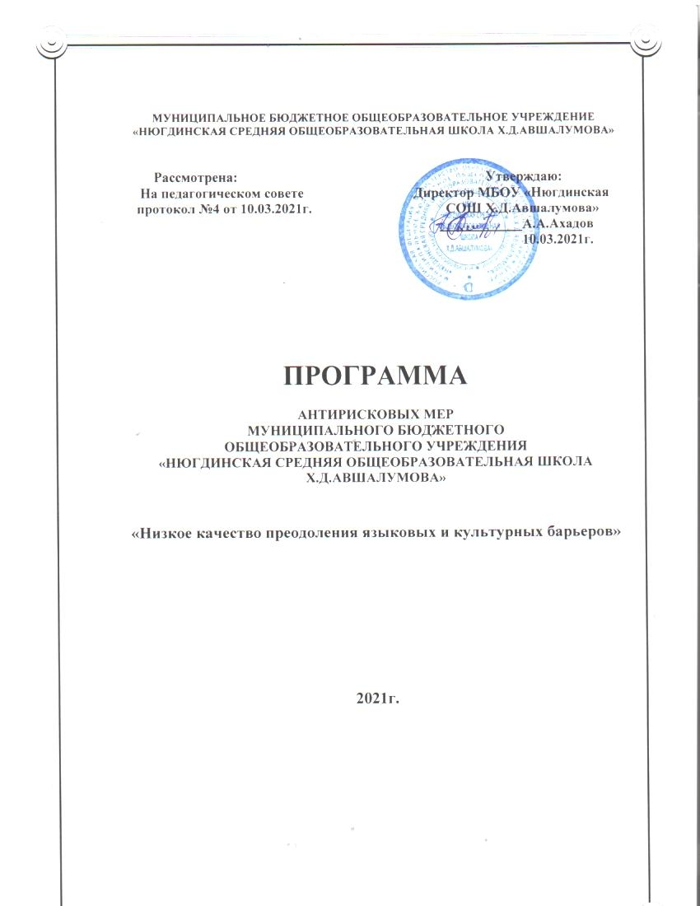

|  |  |  |
| --- | --- | --- |
|  | **Наименование школы** | **МБОУ «Нюгдинская СОШ Х.Д.Авшалумова»** |
| 1 | Наименование программы антирисковых мер. | Низкое качество преодоления языковых и культурных барьеров. |
| 2. | Цель реализации программы | Координация усилий семьи, образовательной организации и социума в обучении и воспитания обучающихся, для которых русский язык не является родным, и имеются проблемы в его освоении. |
| 3. | Задачи реализации программы | 1.Обучить педагогов на курсах , повышения квалификации, семинарах, вебинарах по методикам работы с обучающимися для которых русский язык не является родным.  2.Организовать оперативное выявление обучающихся, для которых русский язык не является родным, и имеются проблемы в его освоении.  3.Сформировать группы по уровню владения русским языком.  4.Организовать дополнительные занятия по русскому языку как иностранному для устранения трудностей в понимании речи общения и освоения образовательной программы.  5.Организовать мероприятия внеурочной и досуговой деятельности с вовлечением членов семей обучающихся для которых русский язык не является родным для устранения психологической напряженности, снятия социальных барьеров. |
| 4. | Целевые показатели |  |
| 5. | Методы сбора и обработки информации | Анкетирование |
| 6. | Сроки реализации программы | Апрель-декабрь,2021 |
| 7. | Меры\мероприятия по достижению цели и задач. | 1.Обучение педагогов на курсах, повышения квалификации, семинарах, вебинарах по методикам работы с обучающимися для которых русский язык не является родным.  2.Оперативное выявление обучающихся, для которых русский язык не является родным, и имеются проблемы в его освоении.  3.Формирование группы по уровню владения русским языком.  4.Организация дополнительных занятий по русскому языку как иностранному для устранения трудностей в понимании речи общения и освоения образовательной программы.  5.Организация мероприятий внеурочной и досуговой деятельности с вовлечением членов семей, обучающихся для которых, русский язык не является родным для устранения психологической напряженности, снятия социальных барьеров. |
| 8. | Ожидаемые конечные результаты реализации программы. | 1.Обучение 3-х педагогов на курсах, повышения квалификации, семинарах, вебинарах по методикам работы с обучающимися для которых русский язык не является родным.  2.Положительная динамика УУД обучающихся.  3. Вовлеченность детей, для которых, русский язык не является родным, в мероприятия внеурочной и досуговой деятельности. |
| 9. | Исполнители | Заместитель директора по УВР- Алиев Ш.Ш, педагоги работающие с детьми для которых, русский язык не является родным. |
| 10. | Приложение | Дорожная карта реализации программы антирисковых мер. |

**Дорожная карта реализации программы антирисковых мер**

**«Низкое качество преодоления языковых и культурных барьеров»**

|  |  |  |  |  |
| --- | --- | --- | --- | --- |
| Задача | Мероприятие | Сроки реализации | Ответственные | Участники |
| Обучить педагогов на курсах, повышения квалификации, семинарах, вебинарах по методикам работы с обучающимися для которых русский язык не является родным. | Обучение 3-х педагогов на курсах, повышения квалификации, семинарах, вебинарах по методикам работы с обучающимися для которых русский язык не является родным | Апрель- август  2021 | Заместитель директора по УВР- Алиев Ш.Ш | Педагоги, работающие с детьми для которых русский язык не является родным:  Учителя начальных классов,  Учителя русского языка и литературы. |
| Организовать оперативное выявление обучающихся, для которых русский язык не является родным, и имеются проблемы в его освоении. | Оперативное выявление обучающихся, для которых русский язык не является родным, и имеются проблемы в его освоении. | Апрель- август  2021 | Заместитель директора по УВР- Алиев Ш.Ш | .Учителя, классные руководители. |
| Сформировать группы по уровню владения русским языком. | Формирование группы по уровню владения русским языком. | Апрель- август  2021 | Заместитель директора по УВР- Алиев Ш.Ш | Педагоги, работающие с детьми для которых русский язык не является родным:  Учителя начальных классов,  Учителя русского языка и литературы. |
| Организовать дополнительные занятия по русскому языку как иностранному для устранения трудностей в понимании речи общения и освоения образовательной программы. | Организация дополнительных занятий по русскому языку как иностранному для устранения трудностей в понимании речи общения и освоения образовательной программы. | Сентябрь-декабрь | Заместитель директора по УВР- Алиев Ш.Ш | Педагоги, работающие с детьми для которых русский язык не является родным:  Учителя начальных классов,  Учителя русского языка и литературы. |
| Организация мероприятий внеурочной и досуговой деятельности с вовлечением членов семей, обучающихся для которых, русский язык не является родным для устранения психологической напряженности, снятия социальных барьеров | Организация мероприятий внеурочной и досуговой деятельности с вовлечением членов семей, обучающихся для которых, русский язык не является родным для устранения психологической напряженности, снятия социальных барьеров | Май-декабрь | Педагог –организатор Медетханова Г.А. | Педагог-психолог,  Мамедов К.М.  Педагог –библиотекарь Шихахмедов Н.Я.  Педагог –организатор Медетханова Г.А |